Программа по взаимодействию педагогов с семьёй, воспитывающей
ребенка с тяжелыми нарушениями развития «Мы вместе»
Устинова Татьяна Павловна, воспитатель реабилитационного отделения для детей и подростков с ограниченными возможностями бюджетного учреждения Ханты-Мансийского автономного округа - Югры «Комплексный центр социального обслуживания населения «Жемчужина».
Когалым возник благодаря богатейшим месторождениям нефти, что положило свой отпечаток и на сам город, и на образ жизни людей, разделивших его судьбу. Устраивая «быт города», строители с самого начала стремились к тому, чтобы Когалым стал городом для людей. Чтобы каждый ценил его не только за те трудности, которые вместе с ним пережил, но и за возможность вести здесь жизнь, достойную человека. Так стали строиться значимые объекты: больницы, спортивные комплексы, магазины, школы, детские сады, комплексный центр социального обслуживания населения «Жемчужина», роддом и др.
Рождение ребенка – главное событие семейной жизни. А вот рождение ребенка с нарушениями в развитии часто расценивается и семьей и окружающими как «горе», «крушение надежд», «тяжкий крест». Появление в семье особого ребенка вызывает комплекс проблем, к решению которых родители не готовы.
Инвалидность ребенка чаще всего становится причиной глубокой и продолжительной социальной дезадаптации всей семьи. Рождение аномального ребенка функционально деформирует семью. Это происходит вследствие колоссальной психологической нагрузки, которую несут ее члены. Многие родители в сложившейся стрессовой ситуации оказываются беспомощными. Их положение можно охарактеризовать как внутренний (психологический) и внешний (социальный) тупик.
В результате семья оказывается в трудной жизненной ситуации, для преодоления которой требуется помощь в решении психологических, медицинских, педагогических, социальных, правовых проблем, вызванных воспитанием ребенка с тяжелыми нарушениями в развитии.
В настоящее время система социальной защиты детей-инвалидов позволяет их воспитывать в домашних условиях, но и в специальных учреждениях. БУ «Комплексный центр социального обслуживания населения «Жемчужина» группу «Лучик» посещают дети, имеющие диагноз ДЦП. Это дети со сложными дефектами, характеризующиеся сочетанием либо двух первичных нарушений развития, либо множественными нарушениями, при которых сочетаются три или более первичных нарушений. Двигательные расстройства у детей сочетаются с отклонениями в развитии сенсорных функций познавательной деятельности и познания окружающего мира. Общение осуществляется с помощью невербальных жестов. Родители занимают большое место в жизни детей. Между тем, многие из них испытывают трудности в общении со своим ребенком и желают получить консультации и помощь специалистов.
Практический опыт работы с семьями группы «Лучик» показал, что взаимодействие с родителями и оказание им необходимой помощи более эффективно в неформальной обстановке. И поэтому в 2013 году возникла необходимость разработать и внедрить программу «Мы вместе».
Основная идея программы – расширить рамки сотрудничества с родителями, воспитывающими ребенка с тяжелыми нарушениями в развитии, посредством использования интерактивных форм работы, таких как: совместные экскурсии, развлекательные и обучающие мероприятия, встречи в семейном клубе.
Включение родителей в коррекционно-воспитательный процесс позволит достичь максимально возможного уровня самостоятельной жизнедеятельности каждого ребенка и интеграции его в общество.
Программа также предполагает соблюдение следующих принципов в процессе взаимодействия с семьей:
- проявлять внимание к проблемам родителей, к их субъективным переживаниям;
- обладать способностью к оказанию психологической поддержки;
- положительно настраиваться на беседу с родителями по любой проблеме;
- проявлять искреннее желание помочь родителям в сложной педагогической ситуации;
- не допускать сравнения ребенка с другими детьми;
- учитывать пожелания и предложения родителей, высоко ценить их участие в жизни группы;
- проявлять понимание, деликатность, терпимость и такт, учитывая точку зрения родителей.
Реализация программы «Мы вместе» способствовала повышению социальному статусу семьи, воспитывающего особого ребенка и получению им необходимой социальной помощи.
Целевой группой выступили родители, воспитывающие детей с ДЦП со сложными дефектами в развитии с 3 до 18 лет.
Цель программы – оказание социальной помощи семьям, воспитывающим детей с тяжелыми нарушениями развития, повышение уровня социальной активности семьи.
Для достижения цели программы были решены следующие задачи
1. Выявление уровня родительской мотивации к участию в реабилитационном процессе и педагогической компетентности родителей на входе в программу;
2. Создание условий для успешной реализации программы;
3. Практическая работа по использованию традиционных и новых форм взаимодействия с семьей с целью вовлечения родителей в процесс реабилитации ребенка; обучение их методам и приемам реабилитации;
4. Выявление уровня у родительской мотивации к участию в реабилитационном процессе и педагогической компетентности родителей на выходе из программы;
5. Анализ реализации программы, внесение корректив.
Основное содержание программы строилось на личностно ориентированном подходе, то есть с учетом их жизненного опыта (не только опыта познания, но и общения).
Отношения воспитатель – родитель основывались на принципах сотрудничества и свободы выбора.
В основу программы была положена модель взаимодействия воспитателей с семьей через использование разнообразных форм работы.
- Клуб семейного общения «За чашкой чая»
Цель: обмен опытом семейного воспитания.
Воспитатель знакомил родителей с итогами прошедших дней, успехами детей, привлекал к обсуждению проблем, конкретных ситуаций, живой беседы – диалога. Взрослые имели возможность обсудить проблемы развития своих детей, организации семейного досуга, делились находками семейного воспитания.
В рамках семейного клуба использовались такие формы работы как:
Совместные экскурсии.
Цель: вовлечение родителей и детей в социальную жизнь нашего города. Экскурсии в музейно-выставочный центр на темы: «Лучше один раз увидеть», «Этот день Победы!», «Этих дней не смолкнет слава», экскурсии к памятным местам города, в питомник. Участвовали в городских праздниках «Нетрадиционные средства передвижения», «День защиты детей», «День города», в выставке «Я радость нахожу в друзьях».
Развлекательные и досуговые мероприятия.
Цель: укрепление чувства взаимопомощи, уважения и поддержки друг друга, как между детьми, так и между родителями. В рамках программы были проведены следующие мероприятия: «Два Мороза», «Карлсон в гостях у ребят», «В гостях у сказки», «Осень в гости к нам пришла».
Семинар-практикум
Цель: повышение уровня родительской компетенции, обучение приемам коррекционной работы с ребенком. Проведены семенары-практикумы на темы: «Узоры из бумажных лент – квилинг», «Котя – коток», «Как играть с детьми», «Гармоничные детско – родительские взаимоотношения», «Компьютер наш помощник».
Консультации
Цель: оказание педагогической помощи родителям в изучении проблемы и разных вариантов ее решения, обучение родителей навыкам общения с ребенком и совместной коррекционной деятельности с ним. Были предложены следующие темы: «Приятного сна», «Безопасность ребенка дома», «Познаю мир руками», «Движения в игре», «Игра – источник радости».
- Родительское собрание (проводилось для обсуждения общих проблем центра, группы).
Цель: информирование родителей о результатах работы с ребенком как на занятиях в центре, так и дома; организация взаимной поддержки родителей, наблюдения за динамикой развития не только своего ребенка, но и других детей.
Собрания проводились два раза в год. Тема определялась через анкетирование или опрос родителей. По необходимости приглашались специалисты учреждения.
Темы родительских собраний: «Игра – как средство социально-эмоционального развития ребенка», «Ты детям сказку расскажи» «Использование нетрадиционных техник при обучению рисованию детей с тяжелыми нарушениями в развитии», «Книжки с фотографиями как средство организации личного опыта ребенка».
- День открытых дверей (проводиться один раз в год).
Цель: ознакомление родителей с жизнью центра.
Создавались рекламные буклеты, интересные объявления, приглашали на открытые занятия родителей. Были проведены занятия по темам: «Раз прищепка, два прищепка», «Как цыплята солнышко искали».
- Родительский уголок
Цель: педагогическое просвещение родителей по какой-либо проблеме.
В родительском уголке оформлялись стенды по темам: «Что такое новый год?», «Вот и осень к нам пришла», «Чем занять ребенка дома?», «Роль пальчиковой гимнастики в развитии ребенка», «Игры на улицы с детьми», «Витаминная семья»
Изготовлены папки-передвижки: «Сказки для сна», «Сухой аквариум», «Мои права», «Экран и дети», «Один день из жизни семьи».
Составлены памятки для родителей: «Путь к самостоятельности», «Развитие и умение концентрировать внимание», «Советы для полноценной жизни», «Стимуляция сенсорного развития», «Массаж пальчиков», «Учусь познавать, жить, говорить».
Все значимые события, происходящие в группе и центре, где участниками становились наши дети и родители, в виде фотографий выставлялись на доске достижений «Как мы весело живем!». Стенд постоянно обновляется, потому что родители активно участвуют в жизни нашей группы. Они проявляют инициативу и творчество во всех предложенных им ролях, тем самым вызывают много положительных эмоций у детей.
Реализация программы помогла укрепить чувства взаимопомощи и уважения, как родителей, так и детей, привлекла взрослых к активному участию в жизни группы, повысила уровень родительской мотивации, а дети, наблюдая за родителями в новом качестве (в новом наряде, в игре, в совместных действиях) радовались в двойне. Потому что эмоции и чувства формируются в процессе общения ребенка с взрослыми и сверстниками. От эмоций, которые чаще всего испытывает ребенок, зависит успешность его взаимодействия с окружающими его людьми, а значит и успешность в социальном развитии.
Родители после каждого мероприятия оставляли свои отзывы в книге «Пожеланий». А в газете «Когалымский вестник» была родителями опубликована статья «Они – цветы нашей жизни, а вы – их радуга надежды».
Была проведена диагностика родителей на выявление уровня родительской мотивации к участию в реабилитационном процессе и компетенции родителей. На начало года положительная динамика составила 83%, без динамики 17%. В конце года положительная динамика составила 100%.

ЛИТЕРАТУРА
- Бгажнокова, И.М., Воспитание и обучение детей и подростков с тяжелыми и множественными нарушениями развития : [программные материалы] / [Ульянцева М.Б, Комарова С.В и др.] ; под ред. И.М. Бгажноковой. – М. : Гуманитар,изд,центр ВЛАДОС, 2007. – 239 с.: ил. – (Коррекционная педагогика).
- Григорьева, Л.П., Дети со сложными нарушениями развития. Психофизиологические исследования / Под ред. Л.П. Григорьевой. – М.: Издательство «Экзамен», 2006. – 352 с. (Серия «Коррекционная педагогика»).
- Ковалев, А.Г., Психология семейного воспитания. – Мн.: Нарюасвета, 1980. - -259с.
- Корси, Э, Детский массаж. Передаем здоровье и любовь / Пер. с итал. – СПб.: Издательство «ДИЛЯ», 2007. – 80с.
- Ненси, Р.Финни, Ребенок с церебральным параличом 6 Помощь, уход, развитие : Книга для родителей / Пер. с англ. Ю.В. Липес, А.В. Снеговской; Под редакцией и с спредисл. Е.В. Клочкоовй. – Изд.2-е, стер. - -М.: Теревинф, 2005.-336с. – (Особый ребенок).
- Шипицина, Л.М., Развитие навыков общения у детей с умственной и тяжелой умственной отсталостью : Пособие для учителя. – СПб. : Издательство «Союз», 2004. – 336с.
- Информационно-практические журналы «Жизнь с ДЦП. Проблемы и решения». Издательский дом «Кодекс». №№1-4/2009г.; №№1-4/2010г.; №№1-4/2011г.

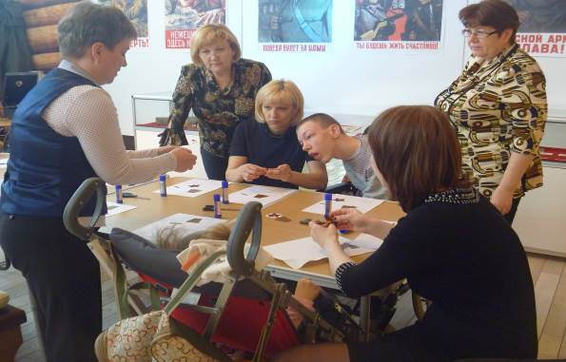ПРИЛОЖЕНИЕ

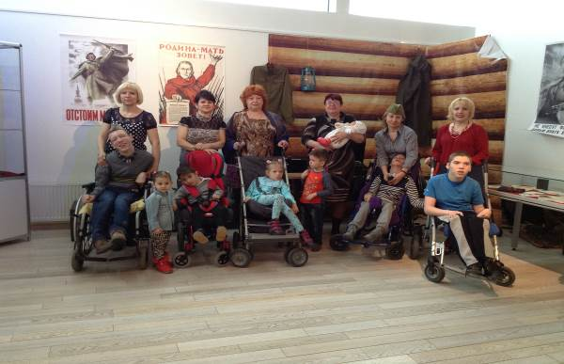Экскурсия в «Музейно-выставочный центр»

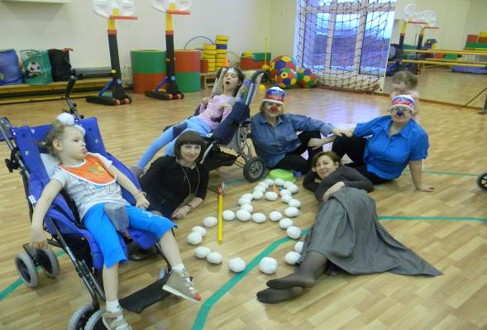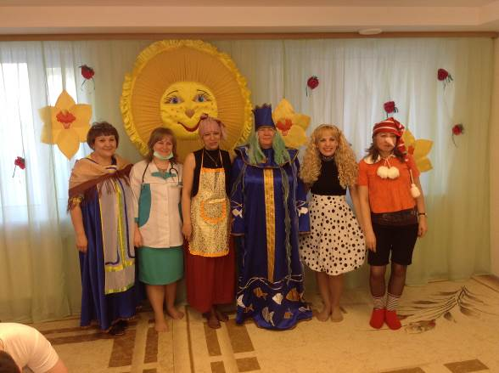Развлекательное мероприятие «Два мороза»
Познавательное развлечение «В гостях у сказки»

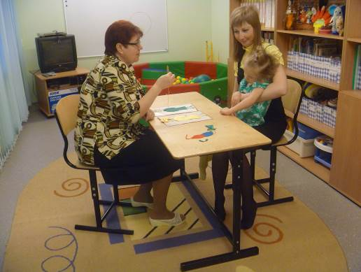

Индивидуальное консультирование «Игры с ребенком дома»

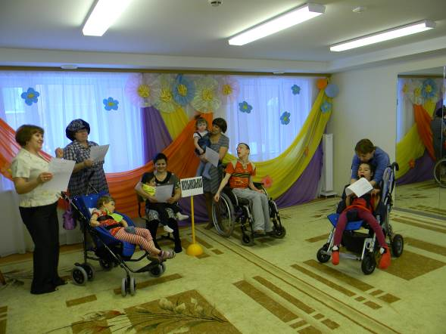Занятие «Карлсон в гостях у ребят»
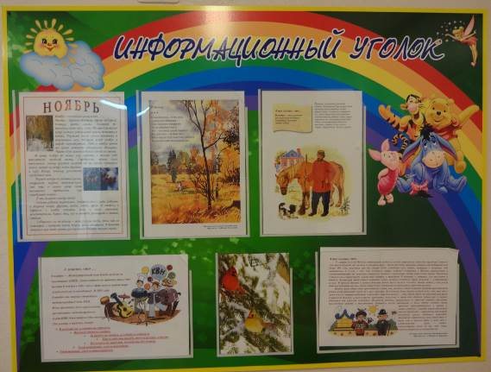

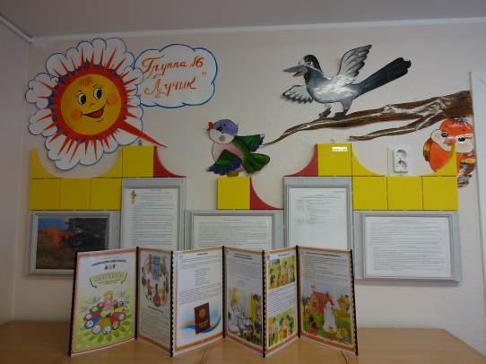Стенд «Информационный уголок»

Родительский уголок
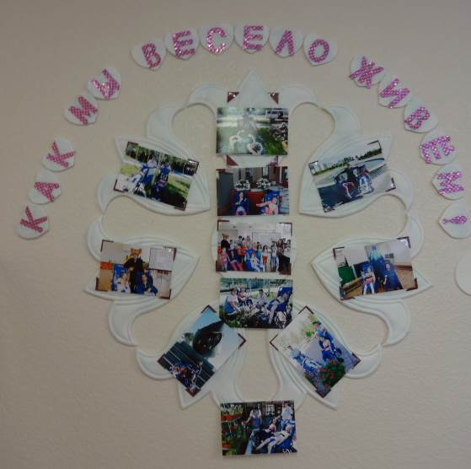

Стенд «Как мы весело живем»

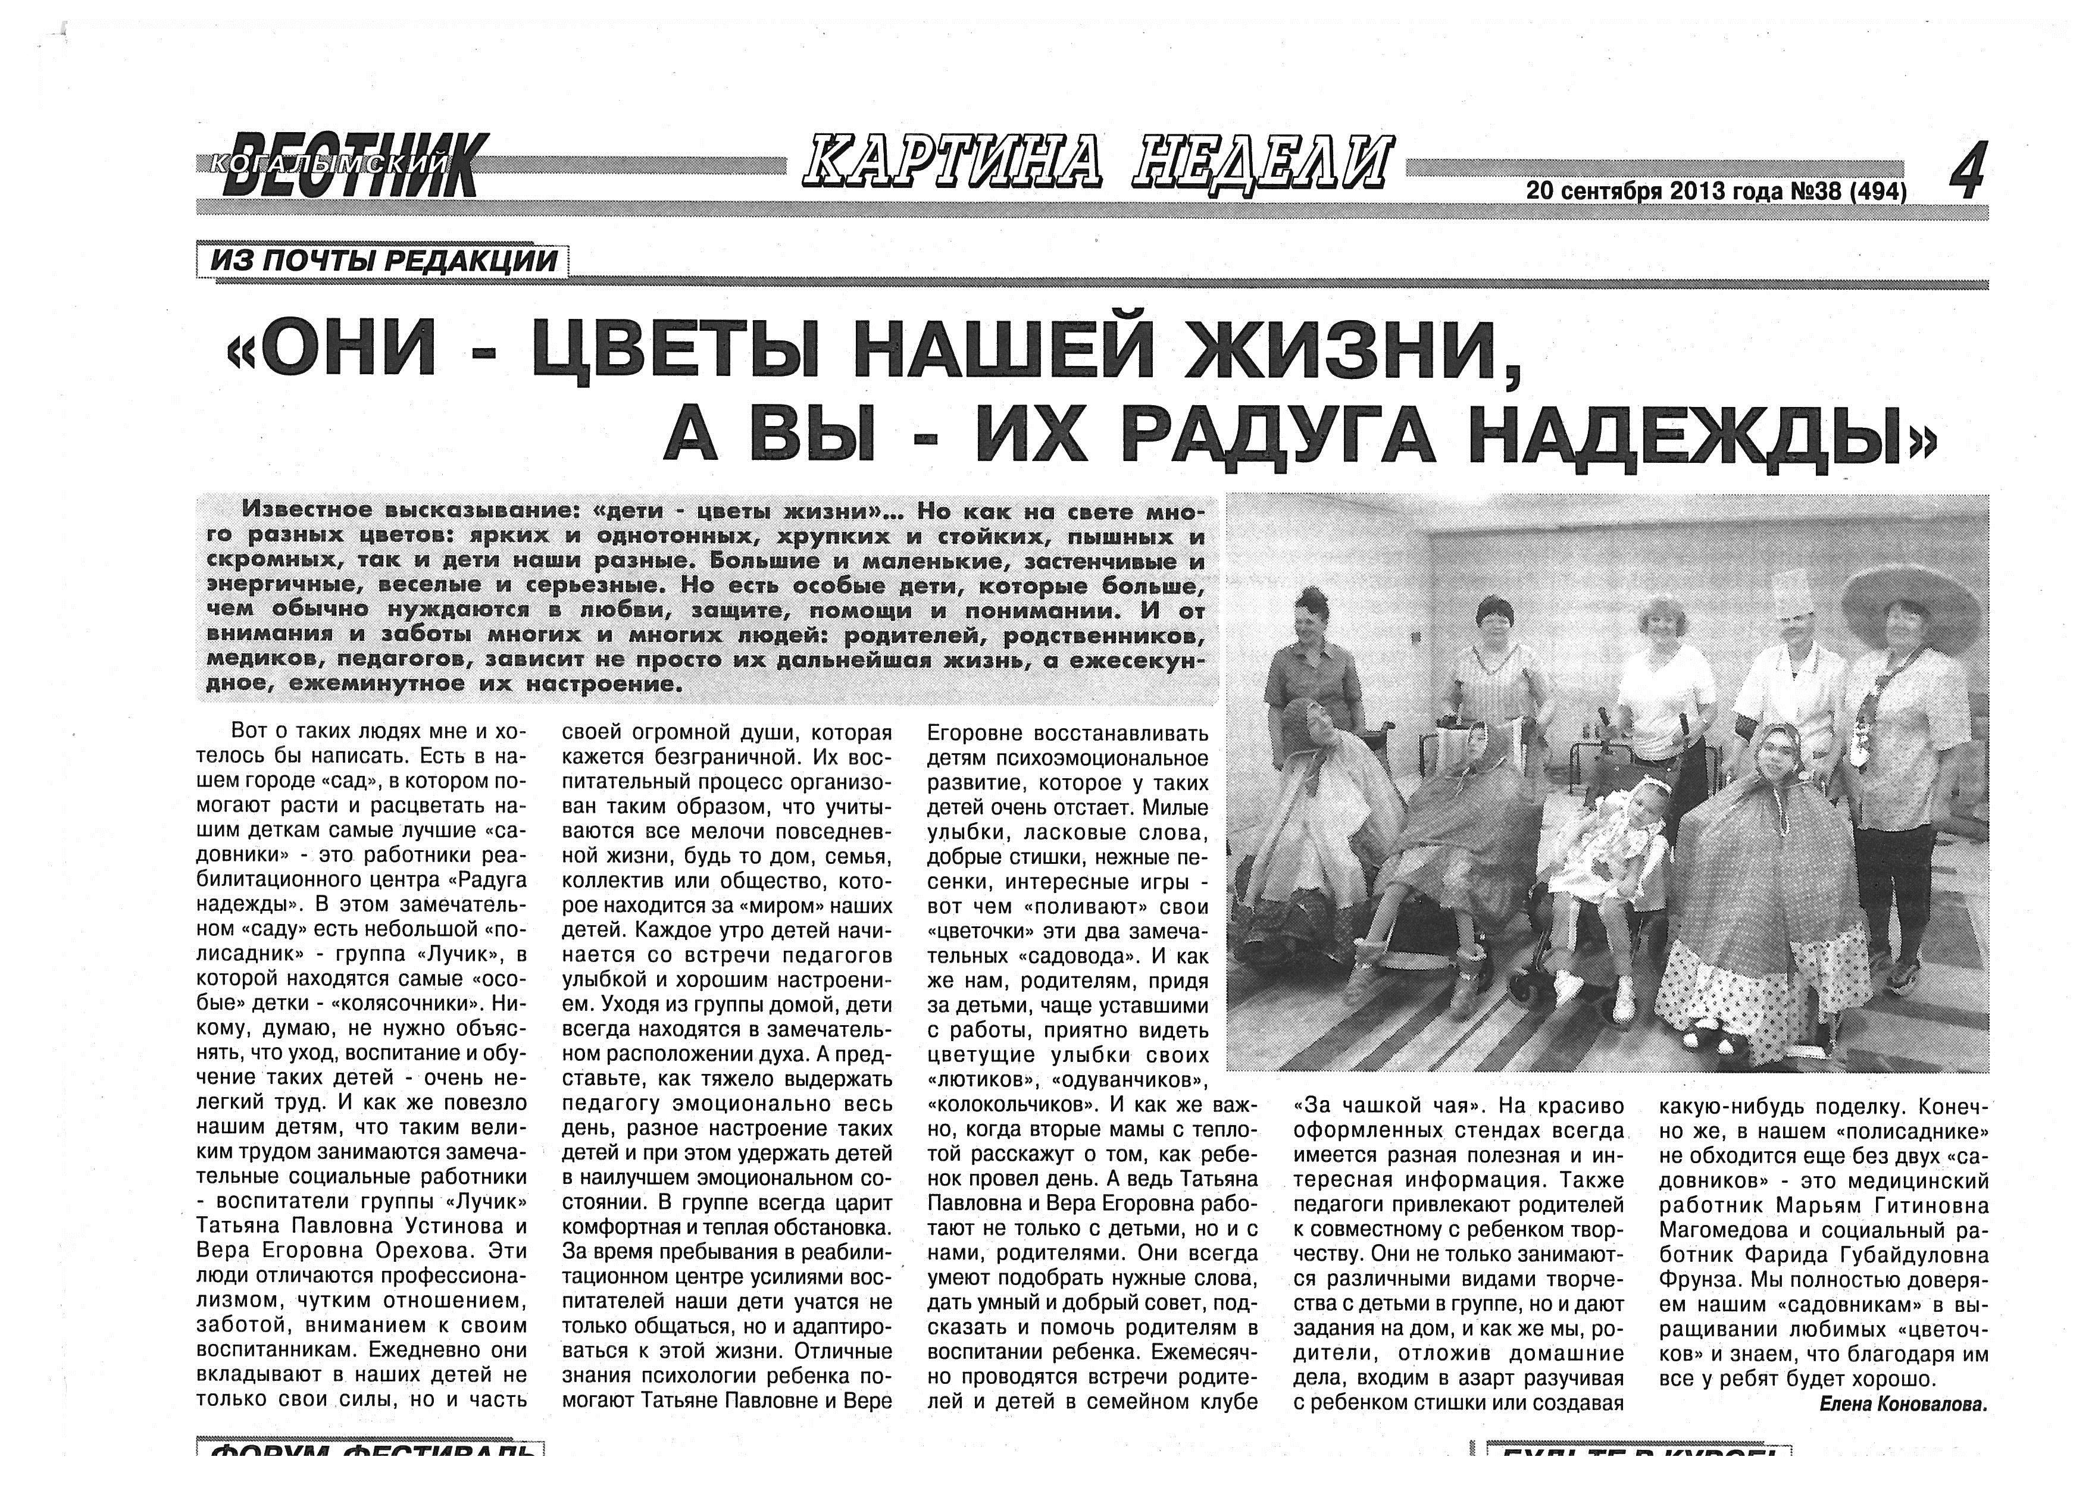

Благодарность родителей в газете «Когалымский вестник»

